中国取向硅钢周刊
（2012年12月第4期）
本周导读
本周国内取向硅钢市场稳中趋降。尽管主流报价变化不大，但受资金影响，部分商家实际出货价略显松动。幅度100-200元不等。成交量不大。
钢厂仍在继续推动价格谈判及订货，另外年底资金事项多而忙。会对硅钢市场产生一点利空影响。年底，市场信息多为政策发力，需求上短期难以立竿见影。
电网建设方面，预计淮南到上海(北线)、雅安到武汉、浙北-福州等特高压交流项目有望最新启动。另外在建的3 条线路“准东—重庆” ±1000KV、“哈密—河南”±800KV是原来的规划没有的。均属于超预期的项目。电网建设未来的工作重点是跨区域直流和特高压交流建设。
明年电网投资会在智能电网方面延续增长趋势，主要体现在配网和变电站上。
明年电力需求形势决定取向硅钢需求温和增长。

目 录
●宏观新闻摘要
●本周取向硅钢价格稳中趋弱
●取向硅钢价格或从1月份开始下滑
●利好经济数据提振铜价有限
●武钢HIB钢供应765千伏特高压变压器实现出口
●预计2013年全国新增发电装机7900万千瓦

国内硅钢市场需求调研报告

《取向专刊》

《硅钢周刊》

《2012年11月原材料运营报告》

《2012年11月硅钢进口报告》
火爆订购中

敬请在我网及数据库中查询所需信息，并希望您多提宝贵意见！

取向硅钢部分牌号12.24—12.28涨跌
牌号 | 产地 | 市场均价 | 涨跌 | 到厂优  惠价 | 注备
B30P120 | 宝钢 | 14200 | -100 | 14300 | --
B27P100 | 宝钢 | 16200 | -- | 16300 | 正品
30Q130 | 武钢 | 13900 | -100 | 14100 | 正品
30Q120 | 武钢 | 14100 | -- | 14300 | 正品
3409 | 俄新钢 | -- | -- | -- | 缺货
3408 | 俄新钢 | -- | -- | -- | 缺货
30PH105 | 浦项 | 16200 | -- | -- | 货少
30GH105 | 武钢 | 15000 | -- | 15200 | --
30Z140 | 新日铁 | 14000 | -- | -- | 不祥
30AQ140 | 鞍钢 | 1350 | -- | 13600 | --
说明：本价格表只代表部分中低档次取向硅钢牌号，成交价格采用全国均价取样，为现款价，非承兑。和部分厂家实际成交价略有出入。

联系热线：
010-58303314
010-58303382
010-58303375

分析师 王英广 刘晓丹

一、宏观新闻摘要
政策：工信部：下调明年工业增速至10%。着力化解产能过剩矛盾，加强对钢铁、船舶、水泥、平板玻璃、电解铝、风电装备等产能过剩行业发展趋势的预测。
行业：国内输配电企业家数也由高峰时期的8700家下滑至目前的6200家左右。从整个电气机械行业景气度指数可以看出，去除全球金融危机对行业的短期冲击外，2009年后行业景气度呈现逐步下滑趋势。
汇率：12月28日美元/人民币即期汇率定盘价为6.2293。
数据：近期，各省市电力公司先后进行了2013年第1批配电网设备招标；变压器招标总量较大，其中，非晶合金变压器占比均已提升到33%左右，较过去一年22%的占比有大幅提升。
二、本周取向硅钢价格稳中趋弱
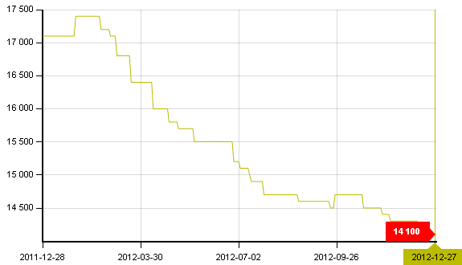
三、取向硅钢价格或从1月份开始下滑
从目前市场运行状况来看，多数商家还没有订1月份的货，考虑成本，报价及成交相对平稳。但市场传闻有钢厂1季度价格将下调，如果参照2012年10月份的价格，降幅可能比较大。部分商家出于资金压力可能会提前报低出货。但从钢厂订单来看，由于1月份订货迟缓，导致目前库存水平相对较高，1月份集中放货的可能性大，对市场价格造成冲压。取向硅钢价格或从1月份开始出现小幅下降。
四、利好经济数据提振铜价有限（图：长江有色金属现货）
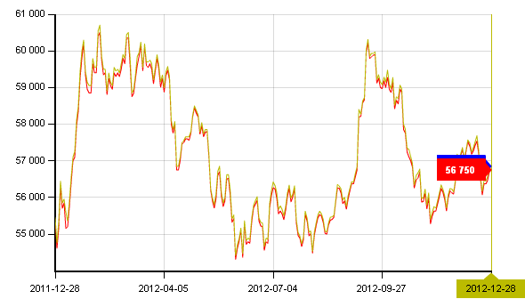
中国制造业回暖及央行叠加逆回购操作推涨市场投机热忱；同时美国11月新屋销售为37.7万户，为2010年4月以来的最高水平，显示出美国房产市场正在复苏；而美国12月22日当周初请失业金人数创2008年3月以来新低，显示美国就业市场逐渐改善；不过美国12月消费者信心指数回 落显示美国消费者受到财政悬崖的影响，对未来经济较为悲观。国内铜现货市场中间商少量接货，下游厂商活跃度逐渐降低，市场总体成交依然趋淡。
五、行业要闻
1、武钢HIB钢供应765千伏特高压变压器实现出口

首批两台武钢“芯”765千伏特高压变压器走出国门，落户南亚主要能源电力集团并成功使用。这是武钢高端HiB钢在超高压领域成功应用后进一步扩大到特高压领域的里程碑。
特高压变压器因电压高、电流低，在传输过程中电能损耗小，节能降耗尤其明显，成为全球电力行业长距离输电共同发展的目标。以往国内制造超高压、特高压变压器的硅钢原料，全部依赖进口，供应周期长且价格昂贵。
为此，武钢对标国际先进质量指标组织研发、生产，取得重大突破。2010年以来，采用武钢高端取向硅钢制造的500千伏超高压变压器数百台，出口到多个国家。

2、预计2013年全国新增发电装机7900万千瓦
预计2013年全国新增发电装机7900万千瓦。其中，水电、火电、核电、风电和太阳能分别新增1982、3538、536、1570和281万千瓦。预计2013年底全国装机容量将达到12.1亿千瓦。其中，水电、火电、核电、风电和太阳能分别占全国总装机的21.9%、69.4%、1.6%、6.4%和0.7%。火电装机比重自1985年以来首次低于70%。

声 明
硅钢事业部是从事硅钢行情资讯服务的专业团队，取向硅钢专刊产品是以周为周期形成的资讯产品，不能将其视之为规范的研究报告或结论。鉴于信息科学的基本属性，更不能将其视为等同于媒体的新闻传播。有关问题的来源、讨论或争议，请电话咨询中华商务网。本资讯信息属于原创或加工，中华商务网版权所有，任何单位和个人未经许可，不得私自转载，如需要联系硅钢事业部。

